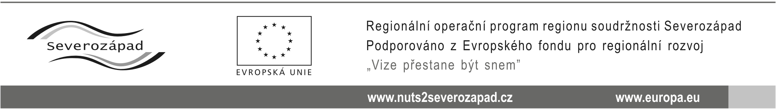

PÍSEMNÁ ZPRÁVA ZADAVATELE
dle § 85 zákona č. 137/2006 Sb., o veřejných zakázkách, ve znění pozdějších předpisů (dále jen „zákon“)

veřejné zakázky:

„Hazlovské centrum sportu a volného času“

- Identifikační údaje zadavatele:
Název | Obec Hazlov
Sídlo | Hazlov 31, 351 32 Hazlov
IČ | 00253952
Statutární zástupce | Lenka DVOŘÁKOVÁ, starostka obce
Forma zadávacího řízení: | Otevřené řízení podle § 21 odst. 1 písm. a) a § 27 zákona č. 137/2006 Sb. o veřejných zakázkách v platném znění
Limit veřejné zakázky: | Podlimitní

- Předmět veřejné zakázky
Předmětem plnění veřejné zakázky je vybudování Hazlovského centra sportu a volného času, jakožto centra pro realizaci komunitního a kulturního života v obci. Jedná se o víceúčelovou stavbu, ve které se budou odehrávat kulturní, společenské a sportovní akce. Zároveň centrum poslouží jako volnočasové zařízení pro místní obyvatele.

Předmětem plnění jsou tyto dílčí zakázky:
- vybudování šaten a sociálního zařízení,
- vybudování tělocvičny – plochy pro konání akcí komunitního a kulturního života v obci,
- elektroinstalace,
- vodovod,
- rozvod plynu,
- kanalizace,
- ústřední vytápění,
- vzduchotechnika,
- přeložka kanalizace,
- STL plynovodní přípojka.

- Předpokládaná hodnota veřejné zakázky a cena sjednaná ve smlouvě
Předpokládaná hodnota zakázky: 17.725.000,- Kč bez DPH
Cena sjednaná ve smlouvě: 14.086.000,- Kč bez DPH

- Identifikační údaje vybraného uchazeče

Pořadové číslo | Obchodní jméno nebo název | IČ
3 | ISSO – Inženýrské stavby Sokolov, s.r.o.,  Svatava č.p. 255, 357 03 Svatava | 25233866

Odůvodnění výběru nejvhodnější nabídky:
Jako základní a jediné hodnotící kritérium byla zadavatelem zvolena ve smyslu ust. § 78 odst. 1 písm. b) zákona nejnižší nabídková cena, neboť nejlépe odpovídá potřebám zadavatele ve vztahu veřejné zakázky. Vybraná společnost, v souladu se skutečnostmi uvedenými viz níže, předložila nejnižší nabídkovou cenu a zároveň splnila všechny požadavky uvedené a stanovené zadavatelem v zadávací dokumentaci, popř. smlouvě o dílo.

Vybraný uchazeč nebude realizovat žádnou část veřejné zakázky prostřednictvím subdodavatele ve smyslu dodavatel – subdodavatel.

- Identifikační údaje všech uchazečů a jejich nabídková cena

Pořadové číslo | Obchodní jméno nebo název, sídlo | IČ | Nabídková cena bez DPH
1 | SWIETELSKY stavební s.r.o.  OZ PS ZÁPAD  Železničářská 1234/79, 312 00 Plzeň | 18248675 | 15.900.000,00,-Kč
2 | Algon, a.s., Ringhofferova 1/115, 155 21 Praha 5 | 28420403 | 14.766.776,30,-Kč
3 | ISSO - Inženýrské stavby Sokolov s.r.o.  Svatava č.p. 255, 357 03 Svatava | 18248675 | 14.086.000,00,-Kč

- Identifikační údaje uchazečů, jež byli vyloučení z účasti v zadávacím řízení a odůvodnění jejich vyloučení

Ze zadávacího řízení nebyla vyřazena žádná nabídka.

- Identifikační údaje uchazečů, jejichž nabídka byla vyloučena z účasti v zadávacím řízení z důvodu mimořádně nízké nabídkové ceny

Z důvodu mimořádně nízké nabídkové ceny nebyla vyřazena žádná nabídka.

V Hazlově, dne 12.05.2014

Lenka DVOŘÁKOVÁ,
starostka obce

